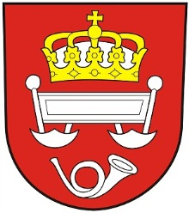
OBEC KRÁLOVA LHOTA

Králova Lhota 30, 517 71 České Meziříčí

Rozpočtové provizorium

Do doby schválení řádného rozpočtu na rok 2018 budou platit tato pravidla rozpočtového provizoria:
- Budou hrazeny pouze nejnutnější výdaje potřebné k zachování chodu obce a smluvně uzavřené závazky z minulých let
- Příjmy a výdaje v období rozpočtového provizoria se stávají součástí rozpočtu na rok 2018

Schváleno na zasedání zastupitelstva dne 7. 12. 2017.

V Králově Lhotě dne 7. 12. 2017

Jiří Novák, starosta

